

永靖县大河水务有限公司

甘肃连海碳素有限责任公司

这两个企业常年停产

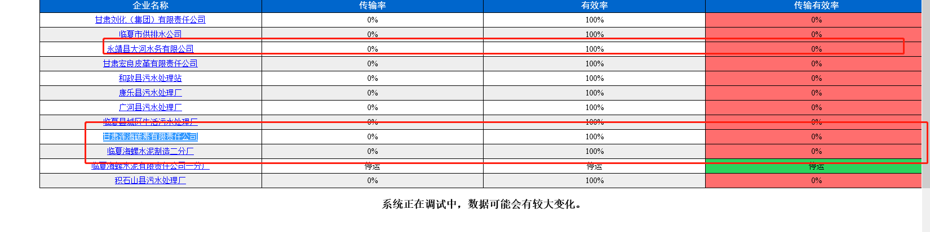

传输有效率显示 0 未显示停运

622900000070 永靖县大河水务有限公司

622901000003 甘肃连海碳素有限责任公司